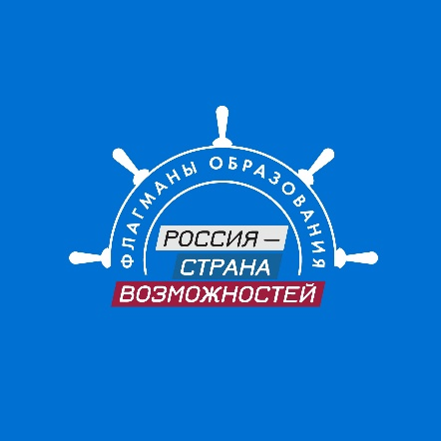

АНО «Россия – страна возможностей» при поддержке АНО «Диалог» в рамках реализации проекта «Флагманы образования» запустили конкурсный трек «Медиа». Задачами проекта являются формирование лидеров общественного мнения из числа педагогов, а также повышение медиа грамотности студентов и сотрудников сферы образования.

С 5 мая 2025 года для зарегистрированных участников открылся образовательный курс, содержащий в себе вебинары, конспекты, задания и иные форматы работы.

Принять участие в конкурсном треке «Медиа» могут студенты, педагоги и административные работники сферы образования, а также граждане иностранных государств от 18 лет на момент регистрации.

Подать заявку на участие в конкурсном треке можно **до 31 октября 2025 года** на официальном сайте проекта «Флагманы образования»: <https://flagmany.rsv.ru/>